**Министерство науки и высшего образования Российской Федерации**

**Федеральное государственное автономное образовательное учреждение высшего образования**

**«НАЦИОНАЛЬНЫЙ ИССЛЕДОВАТЕЛЬСКИЙ УНИВЕРСИТЕТ ИТМО»**

**Факультет среднего профессионального образования**

**ЛАБОРАТОРНАЯ РАБОТА**

**№4**

По дисциплине: Основы проектирования баз данных

Специальность:

09.02.07 «Информационные системы и программирование»

|  |  |
| --- | --- |
| Проверил:  Говоров А. И.  Дата: «___» ____________ 2021 г.  Оценка: _______________ | Выполнил:  студент группы Y2338  Анисимов В. А. |

Санкт-Петербург

2021

Цель работы: овладеть практическими навыками построения реляционной модели базы данных методом нормальных форм

Практическое задание:

1. Выполнить проектирование схемы реляционной БД (согласно индивидуальному заданию) методом нормальных форм.

2. Провести сравнительный анализ построенной схемы БД и схемы физической модели (Phisycal Model) БД, спроектированной с использованием CA Erwin Data Modeler (ЛР №2).

Индивидуальное задание:

Создать программную систему, предназначенную для администратора гостиницы. Такая система должна обеспечивать хранение сведений об имеющихся в гостинице номерах, о проживающих в гостинице клиентах и о служащих, убирающихся в номерах.

Количество номеров в гостинице известно, и имеются номера трех типов: одноместный, двухместный и трехместный, отличающиеся стоимостью проживания в сутки. В каждом номере есть телефон.

О каждом проживающем должна храниться следующая информация: номер паспорта, фамилия, имя, отчество, город, из которого он прибыл, дата поселения в гостинице, выделенный гостиничный номер.

О служащих гостиницы должна быть известна информация следующего содержания: фамилия, имя, отчество, где (этаж) и когда (день недели) он убирает. Служащий гостиницы убирает все номера на одном этаже в определенные дни недели, при этом в разные дни он может убирать разные этажи. Работа с системой предполагает получение следующей информации:

* о клиентах, проживавших в заданном номере, в заданный период времени;
* о количестве клиентов, прибывших из заданного города,
* о том, кто из служащих убирал номер указанного клиента в заданный день недели,
* сколько в гостинице свободных номеров;
* список клиентов с указанием места жительства, которые проживали в те же дни, что и заданный клиент, в определенный период времени.

Администратор должен иметь возможность выполнить следующие операции:

* принять на работу или уволить служащего гостиницы;
* изменить расписание работы служащего;
* поселить или выселить клиента.

Необходимо предусмотреть также возможность автоматической выдачи отчета о работе гостиницы за указанный квартал текущего года. Такой отчет должен содержать следующие сведения:

* число клиентов за указанный период в каждом номере;
* количество номеров не каждом этаже;
* общая сумма дохода за каждый номер;
* суммарный доход по всей гостинице.

Ход работы:

Состав реквизитов сущностей:

* Администратор (id администратора, ФИО)
* Служащий (id служащего, ФИО)
* Проживающий (id проживающего, ФИО, паспортные данные, id города)
* Город (id города, название)
* Номер (id номера, номер номера, статус номера, кол-во комнат в номере, цена номера, этаж)
* Проживание (id проживание, дата заезда, дата выезда, id заселившего администратора, id номера, id проживающего)
* Уборка (id уборки, этаж, дата, id назначившего уборку администратора, id производящего уборку служащего, id номера)
* Контракт (id контракта, статус контракта, текст контракта, дата подписания, id утвердившего контракт администратора, id служащего)

Список функциональных зависимостей:

*Рисунок 1 – Список функциональных зависимостей*

*Рисунок 2 – Список функциональных зависимостей*

Схема отношений:

* id_договора { id_договора, Статус_договора, Текст_договора, Дата_заключения_договора }
* id_уборки { id_уборки, День_уборки, Этаж_уборки }
* id_договора_id_уборки { id_договора, id_уборки, id_служащего }
* id_проживания { id_проживания, id_проживающего, id_номера, Дата_заселения, Дата_выселения }
* id_договора_id_проживания { id_договора, id_проживания, id_администратора }
* id_проживающего { id_проживающего, id_города, ФИО_проживающего, Паспортные_данные }
* id_номера { id_номера, Номер_номера, Статус_номера, Колич_комн_в_номере, Стоимость_проживания, Этаж }
* id_администратора { id_администратора, ФИО_администратора }
* id_служащего { id_служащего, ФИО_служащего }
* id_города { id_города, Название_города }

Схема БД графически представлена на рисунке:

*Рисунок 3 – Графическая схема БД*

Схема физической модели:

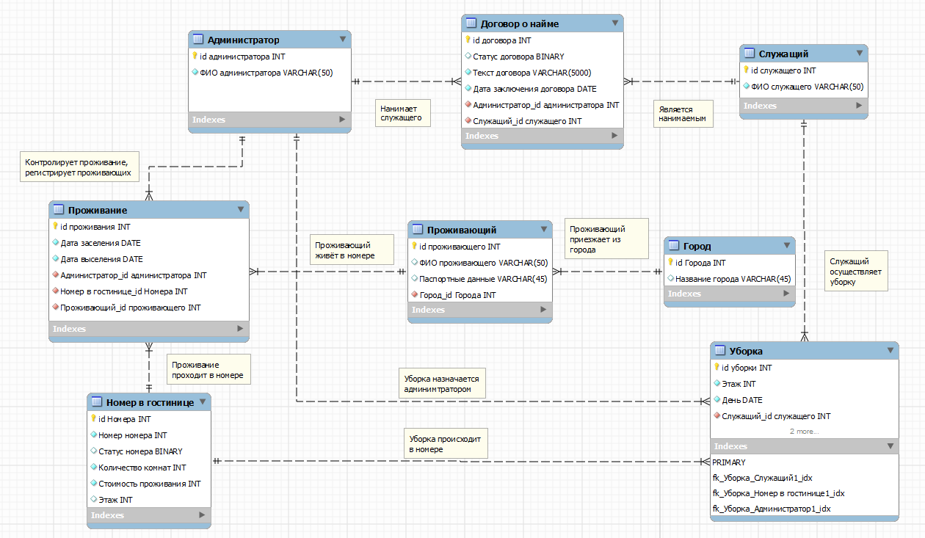

*Рисунок 4 – Схема физической модели БД*

Вывод:

В процессе выполнения лабораторной работы были получены практические навыки построения реляционной модели базы данных, в т. ч. методом нормальных форм, а также были получены некоторые знания о работе с инструментом DBProm и о нормализации БД.